LỚP TOÁN CÔ THÚY  SĐT: 0935.322.328  Địa chỉ: 50/2C Phạm Thị Liên | ĐỀ KHẢO SÁT CHẤT LƯỢNG TOÁN 12  Nguồn: THPT Số 3 Bảo Thắng (2026 - 2027)  HƯỚNG DẪN GIẢI CHI TIẾT
TÀI LIỆU DÀNH CHO GIÁO VIÊN / HỌC SINH THAM KHẢO |  | Mã đề 0103
PHẦN I. Câu trắc nghiệm nhiều phương án lựa chọn. Thí sinh trả lời từ câu 1 đến câu 12. Mỗi câu hỏi thí sinh chỉ chọn một phương án.
Câu 1. Cho hàm số bậc ba $y=f(x)$ có đồ thị như hình bên. Hàm số nghịch biến trên khoảng nào sau đây?  A. $(−∞;−1)$. B. $(1;+∞)$.  C. $(−1;1)$. D. $(−∞;1)$.  Lời giải. Đồ thị đi xuống từ trái sang phải trên khoảng $(−1;1)$ nên hàm số nghịch biến trên $(−1;1)$.  ==> Chọn đáp án C. | 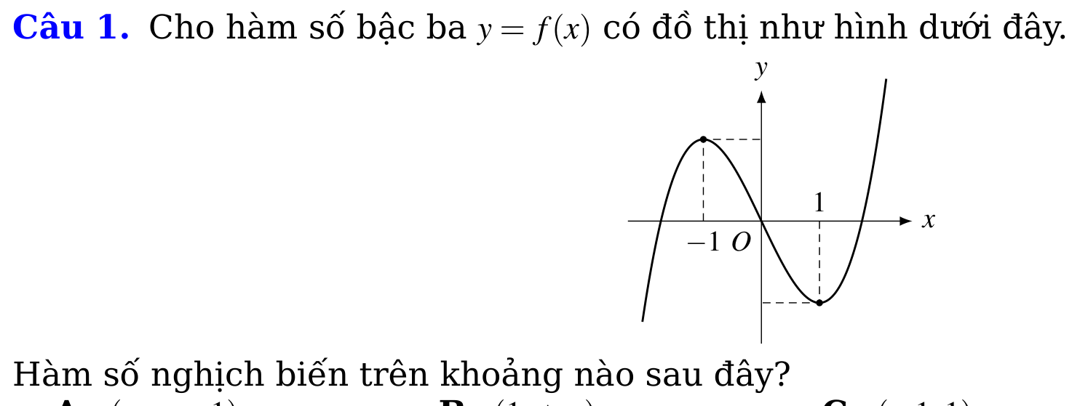
Câu 2. Cho hàm số $y=f(x)$ có bảng biến thiên như dưới đây.
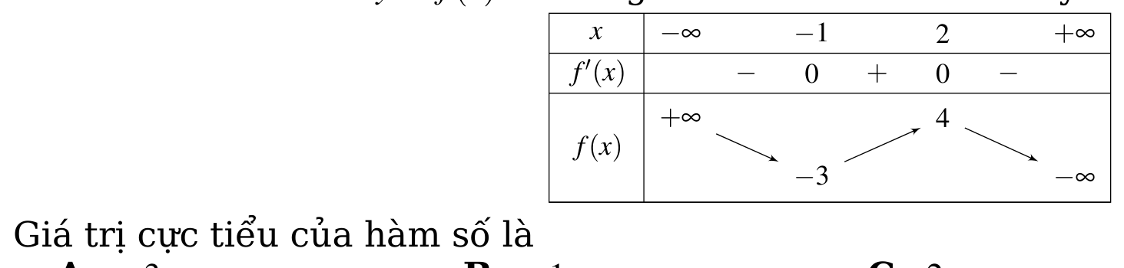
Giá trị cực tiểu của hàm số là
A. $−3$. B. $−1$. C. $2$. D. $4$.
Lời giải. Theo bảng biến thiên, hàm số đạt cực tiểu tại $x=−1$ với giá trị cực tiểu là $y=−3$.
==> Chọn đáp án A.
Câu 3. Cho hàm số $y=\frac{x−4}{2x+1}$. Tâm đối xứng của đồ thị là
A. $I\left(−\frac{1}{2};−\frac{1}{2}\right)$. B. $I\left(\frac{1}{2};−\frac{1}{2}\right)$. C. $I(2;1)$. D. $I\left(−\frac{1}{2};\frac{1}{2}\right)$.
Lời giải. Tiệm cận đứng $x=−\frac{1}{2}$, tiệm cận ngang $y=\frac{1}{2}$. Giao điểm là $I\left(−\frac{1}{2};\frac{1}{2}\right)$.
==> Chọn đáp án D.
Câu 4. Cho hàm số $y=\frac{2x+5}{x+1}$. Khẳng định nào sau đây đúng?
A. Hàm số đồng biến trên từng khoảng xác định.
B. Hàm số nghịch biến trên từng khoảng xác định.
C. Hàm số có một điểm cực trị.
D. Đồ thị không có tiệm cận ngang.
Lời giải. Đạo hàm $y^{′}=\frac{2(1)−5(1)}{(x+1)^{2}}=\frac{−3}{(x+1)^{2}}<0⟹$ hàm số nghịch biến trên từng khoảng xác định.
==> Chọn đáp án B.
Câu 5. Cho hàm số $y=x+\frac{1}{x}$. Phương trình đường tiệm cận xiên của đồ thị hàm số là
A. $y=x$. B. $y=x+1$. C. $y=x−1$. D. $x=0$.
Lời giải. $\lim_{x→±∞}[y−x]=\lim_{x→±∞}\frac{1}{x}=0⟹$ tiệm cận xiên là $y=x$.
==> Chọn đáp án A.
Câu 6. Cho hàm số $y=x+1+\frac{2}{x+1}$. Giao điểm hai đường tiệm cận của đồ thị hàm số là
A. $I(1;2)$. B. $I(−1;1)$. C. $I(−1;0)$. D. $I(0;−1)$.
Lời giải. Tiệm cận đứng $x=−1$, tiệm cận xiên $y=x+1$. Với $x=−1⟹y=0$. Giao điểm là $I(−1;0)$.
==> Chọn đáp án C.
Câu 7. Cho hàm số $y=f(x)$ có đạo hàm $f^{′}(x)=3(x−1)(x+3)$ với mọi $x∈R$. Điểm cực đại của hàm số đã cho là
A. $x=1$. B. $x=−3$. C. $x=3$. D. $x=−1$.
Lời giải. $f^{′}(x)=0⇔x=1$ hoặc $x=−3$. Đạo hàm đổi dấu từ $+$ sang $−$ qua $x=−3$ nên hàm số đạt cực đại tại $x=−3$.
==> Chọn đáp án B.
Câu 8. Cho hàm số $y=f(x)=x^{3}+6x^{2}+9x$. Tâm đối xứng của đồ thị là
A. $I(−1;0)$. B. $I(2;−2)$. C. $I(−2;0)$. D. $I(−2;−2)$.
Lời giải. $y^{′}=3x^{2}+12x+9$, $y^{″}=6x+12=0⇔x=−2$. Khi $x=−2⟹y=(−2)^{3}+6(−2)^{2}+9(−2)=−2$. Tâm đối xứng là $I(−2;−2)$.
==> Chọn đáp án D.
Câu 9. Cho hàm số $y=f(x)$ có đạo hàm $f^{′}(x)=x(x−1)(x+2)$ với mọi $x∈R$. Số khoảng đồng biến của hàm số là
A. $1$. B. $3$. C. $2$. D. $4$.
Lời giải. Bảng xét dấu $f^{′}(x)$ cho dấu $+$ trên $(−2;0)$ và $(1;+∞)$. Vậy có 2 khoảng đồng biến.
==> Chọn đáp án C.
Câu 10. Cho hàm số $y=\frac{ax^{2}+bx+c}{dx+e}$ ($ad≠0$), trong đó đa thức tử không chia hết cho đa thức mẫu. Bảng biến thiên của hàm số được cho như dưới đây:
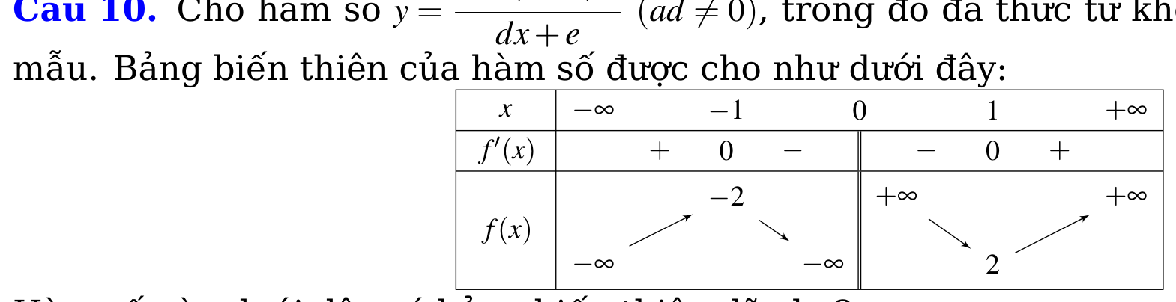
Hàm số nào dưới đây có bảng biến thiên đã cho?
A. $y=\frac{x^{2}+1}{x}$. B. $y=\frac{x^{2}−1}{x}$. C. $y=\frac{x^{2}+1}{x−1}$. D. $y=\frac{x^{2}+4}{x}$.
Lời giải. TCĐ là $x=0$, hai điểm cực trị là $(−1;−2)$ và $(1;2)$. Hàm số phù hợp là $y=\frac{x^{2}+1}{x}$.
==> Chọn đáp án A.
Câu 11. Cho hàm số $y=x+2+\frac{3}{x−2}$. Phương trình đường tiệm cận xiên của đồ thị hàm số là
A. $x=2$. B. $y=2$. C. $y=x+2$. D. $y=x−2$.
Lời giải. $\lim_{x→±∞}[y−(x+2)]=0⟹$ tiệm cận xiên là $y=x+2$.
==> Chọn đáp án C.
Câu 12. Cho hàm số $y=f(x)$ xác định trên $R\backslash \{−1\}$ và có đạo hàm $f^{′}(x)=\frac{x(x+2)}{(x+1)^{2}}$. Điểm cực đại của hàm số đã cho là
A. $x=−1$. B. $x=0$. C. $x=2$. D. $x=−2$.
Lời giải. $f^{′}(x)=0⇔x=0$ hoặc $x=−2$. Đạo hàm đổi dấu từ $+$ sang $−$ khi qua $x=−2$ nên điểm cực đại là $x=−2$.
==> Chọn đáp án D.
PHẦN II. Câu trắc nghiệm đúng sai. Thí sinh trả lời từ câu 1 đến câu 4. Trong mỗi ý a), b), c), d) ở mỗi câu, thí sinh chọn đúng hoặc sai.
Câu 1. Cho hàm số $y=\frac{2x+1}{x−1}$. Xét tính đúng, sai của các phát biểu sau:  a) Đạo hàm là $y^{′}=−\frac{3}{(x−1)^{2}}$.  b) Hàm số đồng biến trên khoảng $(1;+∞)$.  c) Đồ thị có tiệm cận ngang $y=2$.  d) Hình bên là đồ thị của hàm số đã cho.  Lời giải.  - Ý a) Đúng: $y^{′}=\frac{2(−1)−1(1)}{(x−1)^{2}}=−\frac{3}{(x−1)^{2}}$.  - Ý b) Sai: $y^{′}<0$ nên hàm số nghịch biến trên $(1;+∞)$.  - Ý c) Đúng: Tiệm cận ngang là $y=2$.  - Ý d) Đúng: Đồ thị hyperbol có tiệm cận đứng $x=1$, ngang $y=2$.  ==> Đáp án: a) Đúng | b) Sai | c) Đúng | d) Đúng. | 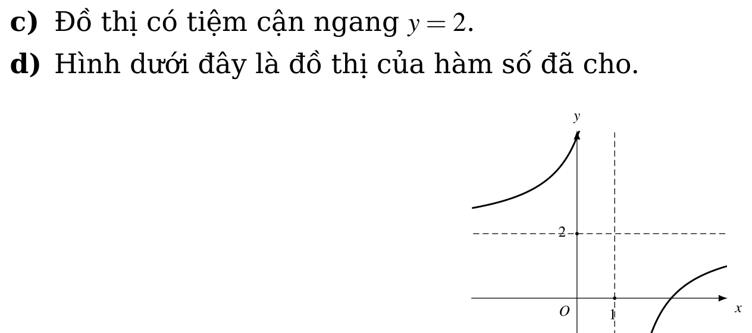
Câu 2. Cho hàm số $y=\frac{ax^{2}+bx+c}{dx+e}$ ($ad≠0$), trong đó đa thức tử không chia hết cho đa thức mẫu. Đồ thị của hàm số được cho như hình bên. Xét tính đúng, sai của các phát biểu sau:  a) Đồ thị có tiệm cận đứng $x=1$.  b) Đường tiệm cận xiên có phương trình $y=x+2$.  c) Đồ thị cắt trục tung tại điểm có tung độ bằng $2$.  d) Hàm số nghịch biến trên toàn bộ $R$.  Lời giải.  - Ý a) Sai: Tiệm cận đứng trên hình là $x=−1$.  - Ý b) Đúng: Tiệm cận xiên là $y=x+2$.  - Ý c) Sai: Đồ thị không cắt trục tung tại $(0;2)$.  - Ý d) Sai: Hàm số phân thức không xác định tại tiệm cận đứng, không thể nghịch biến trên toàn bộ $R$.  ==> Đáp án: a) Sai | b) Đúng | c) Sai | d) Sai. | 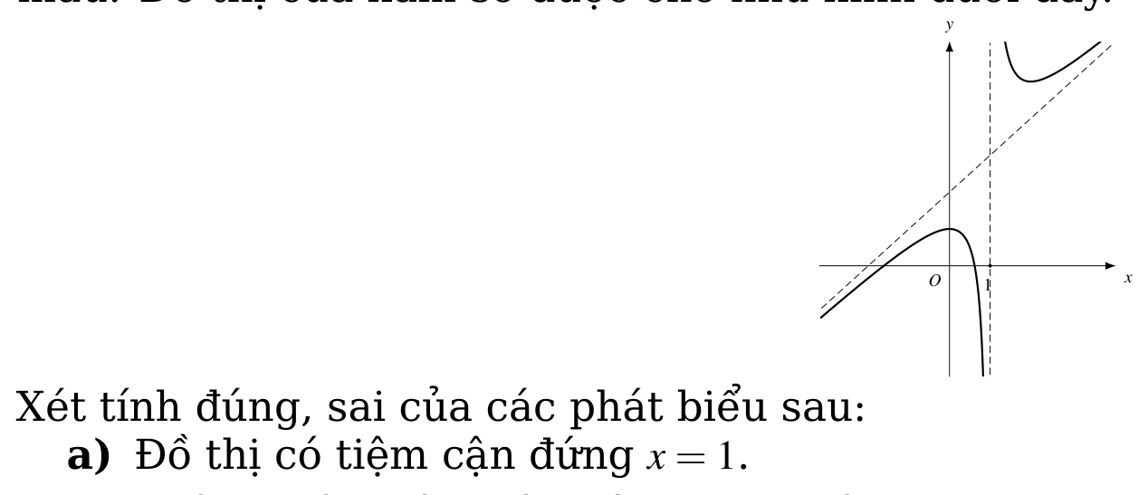
Câu 3. Cho hàm số $y=\frac{(x−2)^{2}}{x−1}$. Xét tính đúng, sai của các phát biểu sau:
a) Tập xác định của hàm số là $R\backslash \{1\}$.
b) Hàm số nghịch biến trên khoảng $(−∞;0)$.
c) Hàm số đạt cực tiểu tại $x=0$.
d) Đồ thị có tiệm cận xiên $y=x−3$.
Lời giải.
- Ý a) Đúng: TXĐ là $R\backslash \{1\}$.
- Ý b) Sai: $y=\frac{x^{2}−4x+4}{x−1}=x−3+\frac{1}{x−1}$. $y^{′}=1−\frac{1}{(x−1)^{2}}=\frac{x(x−2)}{(x−1)^{2}}>0$ trên $(−∞;0)$ nên hàm đồng biến.
- Ý c) Sai: $x=0$ là điểm cực đại.
- Ý d) Đúng: Tiệm cận xiên là $y=x−3$.
==> Đáp án: a) Đúng | b) Sai | c) Sai | d) Đúng.
Câu 4. Cho hàm số $y=f(x)=−x^{3}+3x+1$. Xét tính đúng, sai của các phát biểu sau:
a) Đạo hàm là $f^{′}(x)=3(1−x^{2})$.
b) Hàm số đồng biến trên khoảng $(−1;1)$.
c) Giá trị cực tiểu của hàm số bằng $1$.
d) Bảng biến thiên dưới đây là bảng biến thiên của hàm số đã cho.
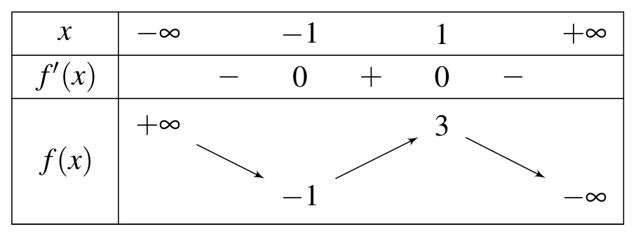
Lời giải.
- Ý a) Đúng: $f^{′}(x)=−3x^{2}+3=3(1−x^{2})$.
- Ý b) Đúng: $f^{′}(x)>0⇔x∈(−1;1)$.
- Ý c) Sai: Giá trị cực tiểu là $f(−1)=−1$.
- Ý d) Đúng: Khớp hoàn toàn bảng biến thiên.
==> Đáp án: a) Đúng | b) Đúng | c) Sai | d) Đúng.
PHẦN III. Câu trắc nghiệm yêu cầu trả lời ngắn. Thí sinh trả lời từ câu 1 đến câu 6.
Câu 1. Cho hàm số $y=f(x)$ có bảng biến thiên như dưới đây:
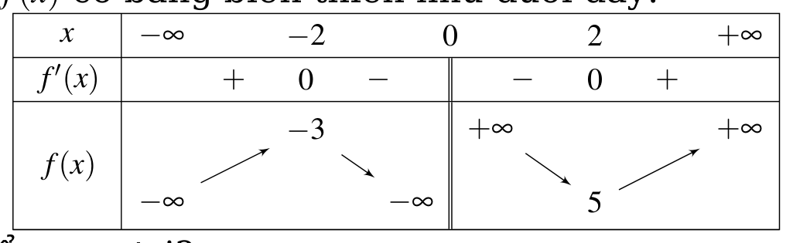
Hàm số có bao nhiêu điểm cực trị?
Lời giải. Đạo hàm $f^{′}(x)$ đổi dấu tại 2 điểm $x=−2$ và $x=2$. Vậy hàm số có 2 điểm cực trị.
==> Đáp án: 2.
Câu 2. Cho hàm số $y=f(x)=x^{3}−6x^{2}+9x+1$. Tính hiệu giữa giá trị cực đại và giá trị cực tiểu của hàm số.
Lời giải. $f^{′}(x)=3(x−1)(x−3)=0⇔x=1$ hoặc $x=3$. $y_{CĐ}=f(1)=5$, $y_{CT}=f(3)=1$. Hiệu là $5−1=4$.
==> Đáp án: 4.
Câu 3. Cho hàm số $y=\frac{2x+1}{x−1}$. Gọi $I(a;b)$ là giao điểm hai đường tiệm cận. Tính $a+b$.
Lời giải. Tiệm cận đứng $x=1⟹a=1$. Tiệm cận ngang $y=2⟹b=2$. Tổng $a+b=1+2=3$.
==> Đáp án: 3.
Câu 4. Cho hàm số $y=\frac{x^{2}−1}{x−2}$. Tính tung độ giao điểm của đường tiệm cận xiên của đồ thị với trục tung.
Lời giải. $y=x+2+\frac{3}{x−2}⟹$ tiệm cận xiên là $y=x+2$. Giao với trục tung tại $x=0⟹y=2$.
==> Đáp án: 2.
Câu 5. Cho hàm số $y=f(x)$ có đạo hàm $f^{′}(x)=(x+3)(x−1)^{2}(x−2)$ với mọi $x∈R$. Tính tổng các giá trị của $x$ tại đó hàm số đạt cực trị.
Lời giải. Các điểm cực trị là nghiệm bội lẻ: $x=−3$ và $x=2$. Tổng là $(−3)+2=−1$.
==> Đáp án: -1.
Câu 6. Cho hàm số $y=f(x)=x^{3}−3ax$, với $a>0$. Biết hàm số đạt cực tiểu tại $x=3$. Tính $a$.
Lời giải. $f^{′}(x)=3x^{2}−3a=0⇔x=±\sqrt{a}$. Vì hàm số đạt cực tiểu tại $x=\sqrt{a}=3⟹a=9$.
==> Đáp án: 9.
—— HẾT ——

